Приложение №1 к Извещению №15-50204/210

Техническое задание
на выполнение работ по удалению сухостоя и корчевке пней на территории Штаба строительства ИЦ «Сколково».

- Перечень, наименования и объемы товаров/ работ/ услуг:
Выполнение работ по удалению сухостоя и корчевке пней на территории Штаба строительства ИЦ «Сколково» по адресу: Россия, г. Москва, территория инновационного центра «Сколково», ул. Луговая, д. 4 (далее – Объект):
№  п.п. | Наименование и перечень основных требований | Описание
1 | Общие сведения об объекте  (местоположение, границы,  площадь). | Адрес (местонахождение) г. Москва, территория инновационного центра Сколково, ул. Луговая, д.4. Земельный участок с кадастровым номером 77:15:0020321:315
2 | Вид и объемы запланированных работ | - Фитопатологическое обследование состояния 55 шт. деревьев;  - Вырубка деревьев  всего 55 шт.:  - диаметр 100 мм, высота 10 м, 6 шт;  - диаметр 150 мм, высота 8 м, 12 шт;  - диаметр 200 мм, высота 8 м, 6 шт;  - диаметр 250 мм, высота 10 м, 2 шт;  - диаметр 300 мм, высота 15 м, 4 шт;  - диаметр 350 мм, высота 20 м, 2 шт;  - диаметр 400 мм, высота 25 м, 9 шт;  - диаметр 500 мм, высота 30 м, 5 шт;  - диаметр 550 мм, высота 30 м, 3 шт;  - диаметр 600 мм, высота 30 м, 6 шт;  - Корчевка пней, всего 184 шт.:  - диаметр до 500 мм, 64 шт;  - диаметр более 500 мм, 120 шт.  - Засыпка ям от пней почвогрунтом и посев газонных трав;  - Вывоз порубочных остатков, образовавшихся в процессе вырубки и корчевки.
3 | Общие требования к производству работ | Подрядная организация после проведения фитопатологического обследования состояния деревьев оформляет и получает порубочный билет в порядке, установленном правилами проекта в сфере выдачи разрешений на вырубку зеленых насаждений, утвержденных приказом Президента Некоммерческой организации Фонд развития Центра разработки и коммерциализации новых технологий от 16.10.2012 № 114.  Технологию и график производства работ необходимо предварительно согласовать с Заказчиком.  Подрядчик обеспечивает за свой счет работников, задействованных для выполнения работ специальной одеждой, средствами индивидуальной защиты, необходимой техникой и инвентарем.  Подрядчик несет ответственность за привлечение и использование иностранной рабочей силы в соответствии с законодательством Российской Федерации;  Подрядчик имеет право привлекать к выполнению работ по договору согласованных с Заказчиком Субподрядчиков, при этом ответственность за работы, выполняемые Субподрядчиком, несет Подрядчик.
4 | Требования к качеству работ и материалов | Работы выполнять в соответствии с действующими нормами и правилами, техническими регламентами, эксплуатационными, санитарными и противопожарными нормами.  Работы необходимо выполнить в строгом соответствии с действующими ГОСТ, СНиП, ТУ, НПБ, ППБ, СанПиН, СП 12-95 и другими нормативными документами.  Все материалы, применяемые Подрядчиком, должны быть сертифицированы (если это предусмотрено действующими нормативами).
- Требования к участникам Процедуры закупки, устанавливаемые в соответствии с законодательством Российской Федерации к лицам, осуществляющим оказание услуг, являющихся предметом торгов (лицензии, свидетельство СРО и т.д.):

Участник Процедуры закупки обязан иметь соответствующие лицензии, допуски к работам, в случае выполнения работ, требующих их наличие.
- Планируемые сроки поставки товаров, выполнения работ, оказания услуг:

Начало выполнения работ: с даты заключения договора.

Окончание выполнения работ: не более 21 (двадцати одного) календарного дня с даты заключения договора.

Приложения к техническому заданию:
- Приложение 1 «Схема территории Объекта» - на 1 листе
- Приложение 2 «Перечень и объем работ» на 1 листе

Приложение №1
к Техническому заданию
Схема территории Объекта

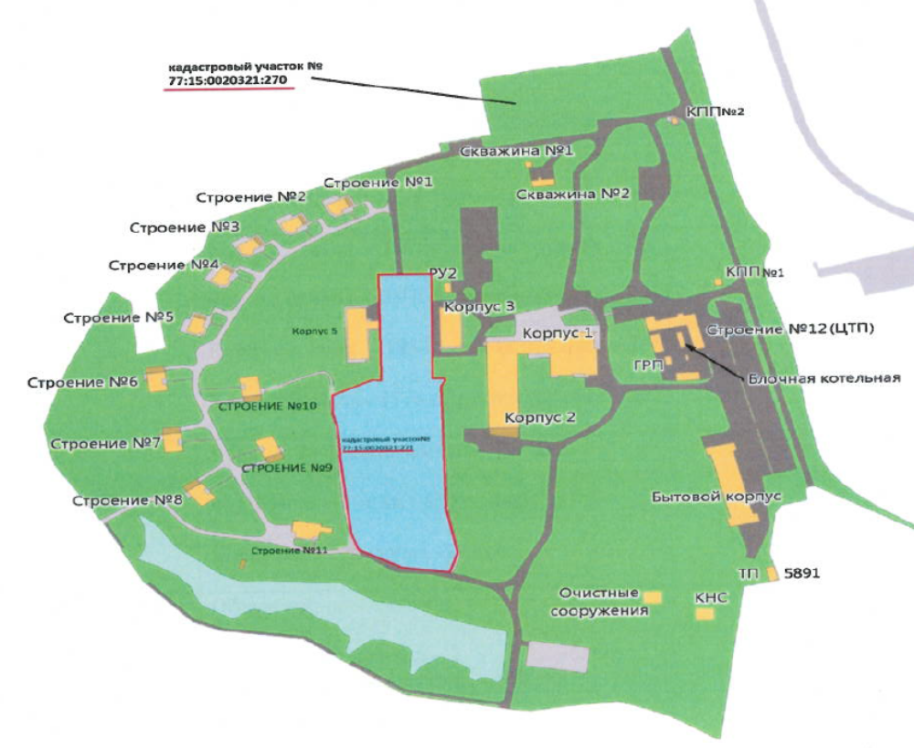

Приложение №2
к Техническому заданию

Перечень и объем работ

№ п/п | Виды работ | Содержание работ | Ед.изм. | Кол-во
1 | Фитопатологическое обследование состояния деревьев |  | шт. | 55
2 | Вырубка деревьев | Всего: | шт. | 55
2.1. |  | - диаметр 100 мм, высота 10 м | шт. | 6
2.2. |  | - диаметр 150 мм, высота 8 м | шт. | 12
2.3. |  | - диаметр 200 мм, высота 8 м | шт. | 6
2.4. |  | - диаметр 250 мм, высота 10 м | шт. | 2
2.5. |  | - диаметр 300 мм, высота 15 м | шт. | 4
2.6. |  | - диаметр 350 мм, высота 20 м | шт. | 2
2.7. |  | - диаметр 400 мм, высота 25 м | шт. | 9
2.8. |  | - диаметр 500 мм, высота 30 м | шт. | 5
2.9. |  | - диаметр 550 мм, высота 30 м | шт. | 3
2.10. |  | - диаметр 600 мм, высота 30 м | шт. | 6
3 | Корчевка пней | Всего: |  | 184*
3.1. |  | - диаметр до 500 мм | шт. | 64
3.2. |  | - диаметр более 500 мм | шт. | 120
4 | Засыпка ям от пней почвогрунтом и посев газонных трав | включая стоимость материалов и семян | шт. | 184
5 | Вывоз порубочных остатков, образовавшихся в процессе вырубки и корчевки | включая распиловку, переноску, погрузку, утилизацию | м3 | 66,347

*включая пни, образовавшиеся при вырубке деревьев

